**Руководство пользователя по работе с**

**программным модулем «Нейросеть:КСП» для проверки фотоматериалов контрольного снятия показаний**

**СОДЕРЖАНИЕ**

1. Область применения 4

2. Нормативные ссылки 4

3. Термины, определения и сокращения 4

4. Вход в Модуль 4

5. Интерфейс Модуля 5

6. Работа в модуле 6

**6.1.** **Просмотр, обновление и сопоставление данных КСП** 6

**6.1.1.** **Просмотр данных КСП** 6

**6.1.2.** **Обновление данных** **КСП** 6

**6.1.3.** **Сопоставление номера ПУ** 6

**6.1.4.** **Сопоставление показаний ПУ** 7

**6.1.5.** **Сопоставление типа ПУ** 8

# Область применения

Назначением данного документа является инструкция специалистам по работе с программным модулем для проверки фотоматериалов контрольного снятия показаний

Документ предназначен для пользователей Системы, имеющих следующие роли:

|  |  |  |
| --- | --- | --- |
| № п/п | Роль | Разделы документа |
| 1 | Оператор | 5-6 |

# Нормативные ссылки

Рабочая инструкция пользователя Модуля разработана в соответствии c ГОСТ 34.201-2020 "Информационная технология. Комплекс стандартов на автоматизированные системы. Виды, комплектность и обозначение документов при создании автоматизированных систем"

# Термины, определения и сокращения

В настоящем документе приняты следующие термины и сокращения (Таблица 1):

Таблица 1

| **Термин, сокращение, аббревиатура** | **Определение** |
| --- | --- |
| МС | Автоматизированная информационная система Заказчика. |
| Заказчик, Общество | Компания используя ПО. |
| КСП | Контрольное снятие показаний приборов учета электроэнергии |
| Нейросеть:КСП | Программный модуль для проверки фотоматериалов контрольного снятия показаний. |

# Вход в Модуль

Для того чтобы войти в Модуль для проверки фотоматериалов контрольного снятия показаний (далее Модуль) необходимо выполнить следующие действия:

1. Открыть интернет-браузер (для работы с Модулем необходимо использовать браузер Яндекс.Браузер).
2. Ввести в адресную строку браузера следующий адрес: https://counter.frisson.ai/
3. Нажать на клавишу «Enter» для перехода по ссылке.
4. В открывшемся окне авторизации ввести учетные данные в поля «Логин» и «Пароль» для входа в Модуль. В поле «Пароль» нажать на значок «глаз»  для отображения пароля в поле.
5. Нажать кнопку «Войти» для входа в Модуль.

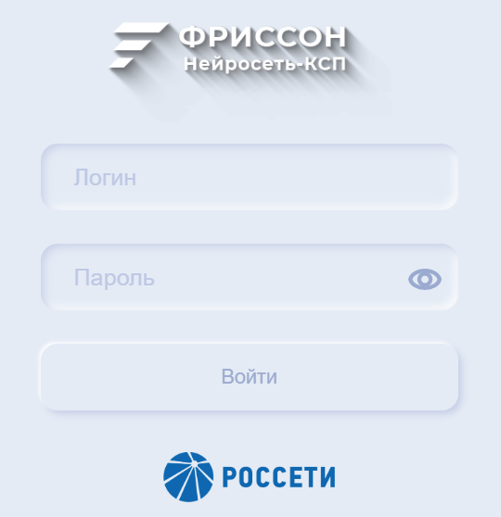

**Результат.**

Произведен вход в Модуль.

# Интерфейс Модуля

После авторизации пользователя отображается интерфейс Модуля, который состоит из панели управления и табличной области данных.

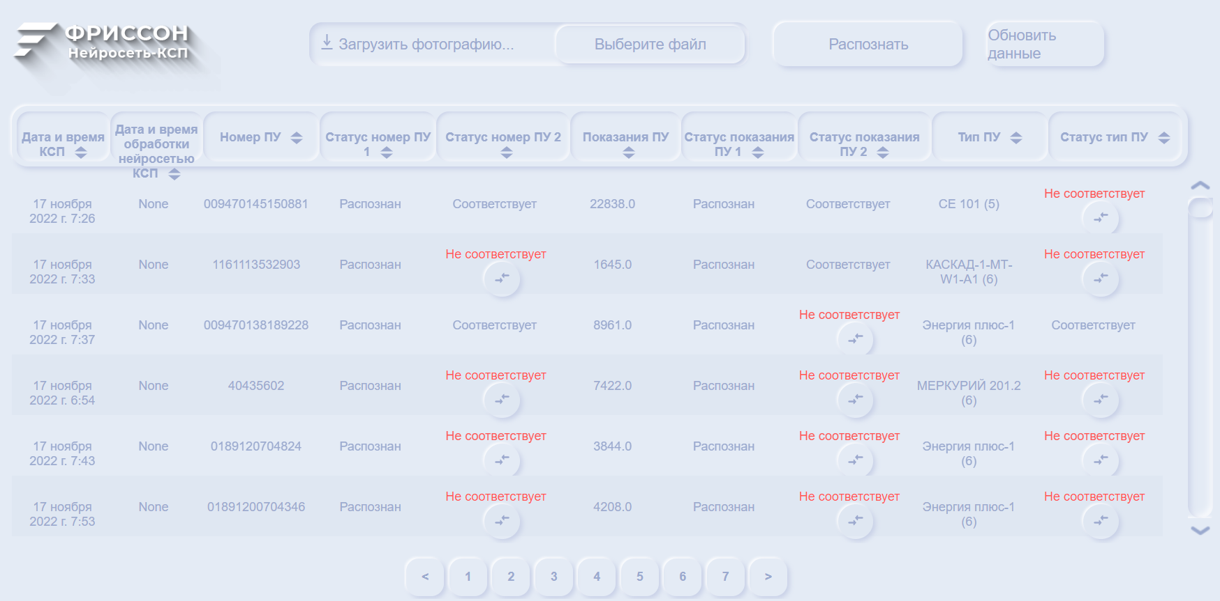

Панель управления содержит следующие элементы:

* «Выберите файл» – кнопка загрузки фотографии с устройства в Модуль;
* «Распознать» – кнопка запуска распознавания фотоматериалов;
* «Обновить данные» – кнопка обновления данных КСП.

Табличная область содержит в себе следующие данные о показаниях распределенные по столбцам, где каждая строка соответствует одному КСП:

* «Дата и время КСП» – значение из АИС «Мобильные сервисы»;
* «Дата и время обработки нейросетью КСП» – выставляется Модулем в момент обработки;
* «Номер ПУ» – номер ПУ из АИС «Мобильные сервисы» с которого были сняты показания);
* «Статус номер ПУ1» – заполняется значением «Распознан/В очереди/Обрабатывается/Не распознан»;
* «Статус номер ПУ2» – если номер ПУ из АИС «Мобильные сервисы» с которого было снято показание соответствует номеру, который нейросеть распознала на изображении, в столбце «Статус номер ПУ 2» отображается значение «Соответствует», в противном случае отображается значение «Не соответствует»;
* «Показания ПУ» – показания ПУ из АИС «Мобильные сервисы»;
* «Статус Показания ПУ1» – заполняется значением «Распознан/В очереди/Обрабатывается/Не распознан»;
* «Статус Показания ПУ2» – если показания ПУ из АИС «Мобильные сервисы» соответствуют показаниям, которые нейросеть распознала на изображении, в столбце «Статус показания ПУ 2» отображается значение «Соответствует», в противном случае отображается значение «Не соответствует»;
* «Тип ПУ» – тип прибора учета из АИС «Мобильные сервисы»;
* «Статус Тип ПУ» – если тип ПУ из АИС «Мобильные сервисы» с которого было снято показание соответствует типу, который нейросеть распознала на изображении, в столбце «Статус тип ПУ» отображается значение «Соответствует», в противном случае отображается значение «Не соответствует»).

Интерфейс предоставляет пользователю следующие возможности:

* просмотр данных КСП;
* сопоставление данных КСП из АИС «Мобильные сервисы» и данных КСП от нейронной сети;
* загрузка фотографии и запуск распознавания вручную.

# Работа в модуле

### **Просмотр, обновление и сопоставление данных КСП**

### **Просмотр данных КСП**

Просмотр данных КСП в табличной области Модуля доступен пользователю сразу после авторизации.

### **Обновление данных** **КСП**

Для обновления данных нажмите на панели управления кнопку.

### **Сопоставление номера ПУ**

Для сопоставления номера ПУ найдите в столбце «Статус номер ПУ 2» значение «Не соответствует» и нажмите кнопку . Отобразится окно выбора и сопоставления значения со следующими вариантами:

* Значение из МС Заказчика, распознанное контролером <значение>;
* Значение распознанное нейросетью Модуля<значение>;
* <Значение не читаемо>;
* «Введите значение» <окно ввода значения>.

Ниже отображается фотография снятия показаний, полученная из МС Заказчика с возможностью зума колесиком компьютерной мыши.

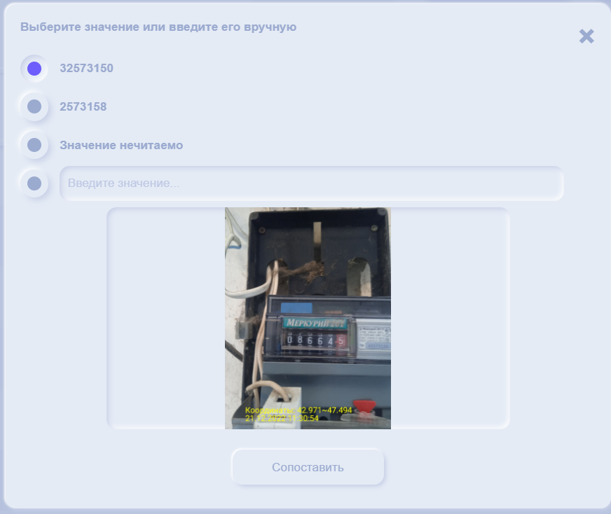

Выберите один из вариантов и нажмите кнопку «Сопоставить». После выбора значения и нажатия кнопки «Сопоставить» выполняется передача результата распознания в АИС «Мобильные сервисы».

### **Сопоставление показаний ПУ**

Для сопоставления показаний ПУ найдите в столбце «Статус показания ПУ 2» значение «Не соответствует» и нажмите кнопку . Отобразится окно выбора и сопоставления значения со следующими вариантами:

* Значение из МС Заказчика, распознанное контролером <значение>;
* Значение распознанное нейросетью Модуля<значение>;
* <Значение не читаемо>;
* «Введите значение» <окно ввода значения>.

Ниже отображается фотография снятия показаний, полученная из МС Заказчика с возможностью зума колесиком компьютерной мыши.

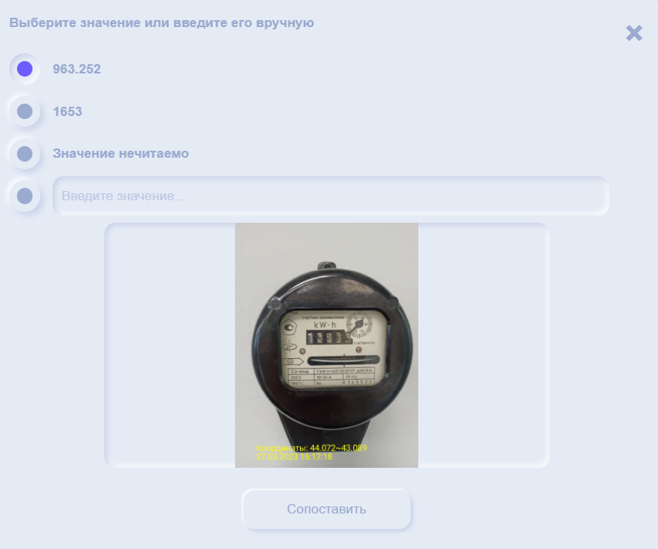

Выберите один из вариантов и нажмите кнопку «Сопоставить». После выбора значения и нажатия кнопки «Сопоставить» выполняется передача результата распознания в МС Заказчика.

### **Сопоставление типа ПУ**

Для сопоставления типа ПУ найдите в столбце «Статус тип ПУ» значение «Не соответствует» и нажмите кнопку . Отобразится окно выбора и сопоставления значения со следующими вариантами:

* Значение из МС Заказчика, распознанное контролером <значение>;
* Значение распознанное нейросетью Модуля<значение>;
* <Значение не читаемо>;
* «Введите значение» <окно ввода значения>.

Ниже отображается фотография снятия показаний, полученная из МС Заказчика с возможностью зума колесиком компьютерной мыши.

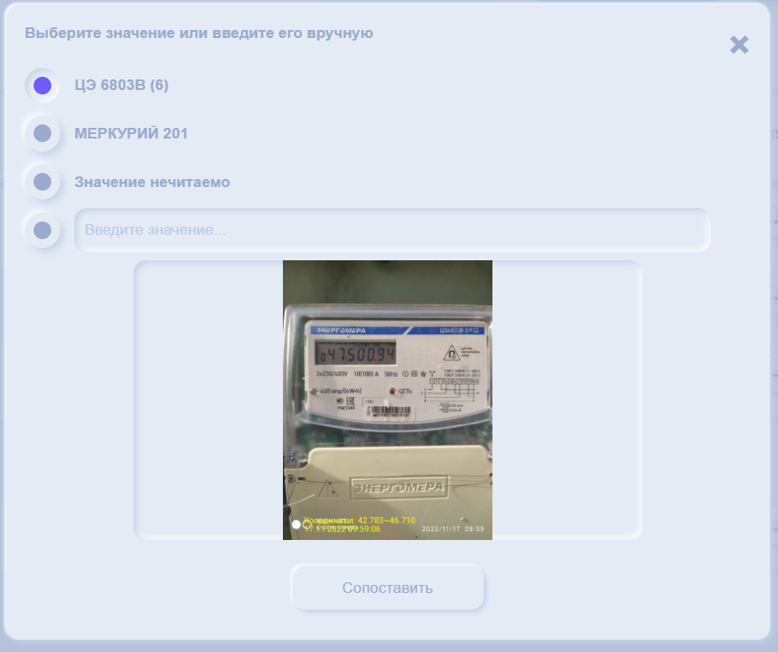

Выберите один из вариантов и нажмите кнопку «Сопоставить». После выбора значения и нажатия кнопки «Сопоставить» выполняется передача результата распознания в МС Заказчика.